**修改AppDelegate文件**

打开“AppDelegate.cpp”文件，导入头文件“C2DXShareSDK.h”。如：

#include "C2DXShareSDK.h"

在AppDelegate::applicationDidFinishLaunching方法中，加入下面代码进行初始化ShareSDK并配置社交平台信息。还要记得写上c++的命名空间

using namespace cn::sharesdk;

bool AppDelegate::applicationDidFinishLaunching() {

}

注册SDK应用，此应用请到http://mob.com/中进行注册申请。  
此方法必须在启动时调用，否则会限制SDK的使用。

C2DXShareSDK::open(CCString::create("api20"), false);

连接新浪微博开放平台应用以使用相关功能，此应用需要引用SinaWeiboConnection.framework

http://open.weibo.com上注册新浪微博开放平台应用，并将相关信息填写到以下字段

CCDictionary *sinaConfigDict = CCDictionary::create();

sinaConfigDict -> setObject(CCString::create("568898243"), "app_key");

sinaConfigDict -> setObject(CCString::create("38a4f8204cc784f81f9f0daaf31e02e3"), "app_secret");

sinaConfigDict -> setObject(CCString::create("http://www.sharesdk.cn"), "redirect_uri");

C2DXShareSDK::setPlatformConfig(C2DXPlatTypeSinaWeibo, sinaConfigDict);

先构造分享内容结构，代码如下（注意文件编码如果不为utf-8会导致所有的内容都为Null）：

CCDictionary *content = CCDictionary::create();

content -> setObject(CCString::create("这是一条测试内容"), "content");

content -> setObject(CCString::create("http://img0.bdstatic.com/img/image/308342ac65c10385343da168d569113b07ecb8088ef.jpg"), "image");

content -> setObject(CCString::create("测试标题"), "title");

content -> setObject(CCString::create("测试描述"), "description");

content -> setObject(CCString::create("http://sharesdk.cn"), "url");

content -> setObject(CCString::createWithFormat("%d", C2DXContentTypeNews), "type");

然后将内容传入分享接口：

C2DXShareSDK::showShareMenu(NULL, content, CCPointMake(100, 100), C2DXMenuArrowDirectionUp, shareResultHandler);

其中shareResultHandler为回调方法，其定义如下：

void shareResultHandler(C2DXResponseState state, C2DXPlatType platType, CCDictionary *shareInfo, CCDictionary *error)

{

switch (state) {

case C2DXResponseStateSuccess:

CCLog("分享成功");

break;

case C2DXResponseStateFail:

CCLog("分享失败");

break;

default:

break;

}

}

### 用户授权

调用C2DXShareSDK中的authorize方法可进行用户授权。代码如下：

C2DXShareSDK::authorize(C2DXPlatTypeSinaWeibo, authResultHandler);

其中authResultHandler为回调方法，其定义如下：

void authResultHandler(C2DXResponseState state, C2DXPlatType platType, CCDictionary *error)

{

switch (state) {

case C2DXResponseStateSuccess:

CCLog("授权成功");

break;

case C2DXResponseStateFail:

CCLog("授权失败");

break;

default:

break;

}

}

## iOS部分集成步骤（不集成iOS分享可略过此部分）

### 将iOS版本的ShareSDK导入到工程中。

* 登录ShareSDK的[官方网站](http://sharesdk.cn/)下载并解压最新版本的SDK。如果您还尚未下载，请 点击这里下载 或者访问<http://sharesdk.cn/Download> 。解压后如下图：

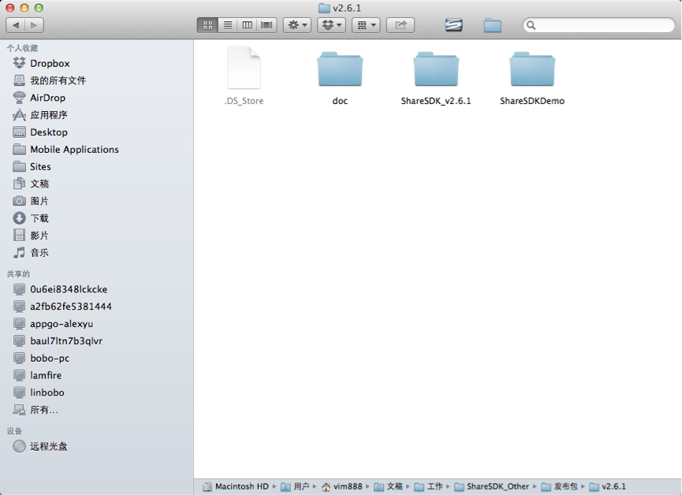

将ShareSDK_vX.X.X(X.X.X表示SDK版本号)目录拷贝到CrossApp的项目中。如图：

[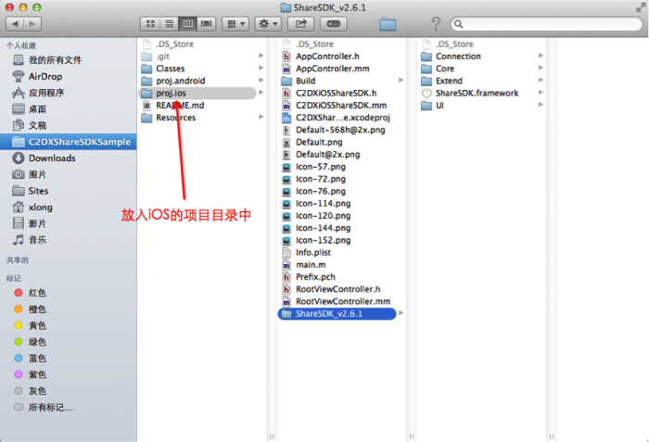](http://wiki.mob.com/wp-content/uploads/2014/09/700px-c2dx_doc_0021.png)

将ShareSDK导入工程中，并添加相应的依赖库。此步骤可以参考：[《iOS快速集成指南》](http://wiki.mob.com/%E5%BF%AB%E9%80%9F%E9%9B%86%E6%88%90%E6%8C%87%E5%8D%97/)中的第一、第二步。执行完成后，如下图所示：

[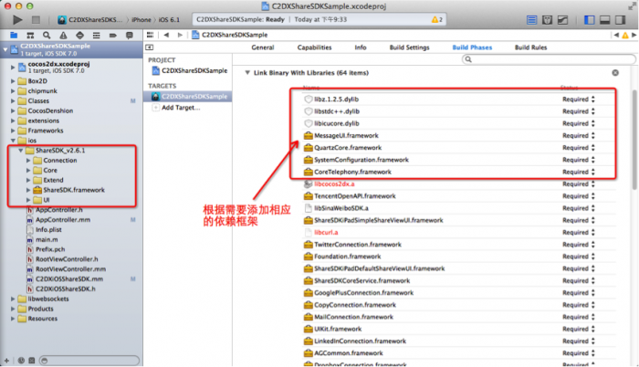](http://wiki.mob.com/wp-content/uploads/2014/09/700px-c2dx_doc_003.png)

### 修改AppController文件

打开“AppController.mm”文件，添加ShareSDK.h头文件：

#import <ShareSDK/ShareSDK.h>

新增handleOpenURL的处理方法，代码如下：

- (BOOL)application:(UIApplication *)application handleOpenURL:(NSURL *)url

{

    return [ShareSDK handleOpenURL:url sourceApplication:nil annotation:nil wxDelegate:nil];

}

- (BOOL)application:(UIApplication *)application openURL:(NSURL *)url sourceApplication:(NSString *)sourceApplication annotation:(id)annotation

{

    return [ShareSDK handleOpenURL:url sourceApplication:sourceApplication annotation:annotation wxDelegate:nil];

}

在集成微信、QQ、Google+、Pinterest、人人网平台时，需要导入相关的类型，代码如下所示：

#import "WXApi.h"      //微信

#import "WeiboApi.h"      //腾讯微博

#import <TencentOpenAPI/QQApiInterface.h>     //QQ互联

#import <TencentOpenAPI/TencentOAuth.h>      //QQ互联

#import <RennSDK/RennSDK.h>     //人人网

#import <Pinterest/Pinterest.h>     //Pinterest

#import <GoogleOpenSource/GoogleOpenSource.h>    //Google+

#import <GooglePlus/GooglePlus.h>     //Google+

@implementation AppController

//……

- (BOOL)application:(UIApplication *)application didFinishLaunchingWithOptions:(NSDictionary *)launchOptions {

    //……

    //导入微信类型

    [ShareSDK importWeChatClass:[WXApi class]];

    //导入腾讯微博类型

    [ShareSDK importTencentWeiboClass:[WBApi class]];

    //导入QQ类型

    [ShareSDK importQQClass:[QQApiInterface class] tencentOAuthCls:[TencentOAuth class]];

    //导入人人网类型

    [ShareSDK importRenRenClass:[RennClient class]];

    //导入Pinterest类型

    [ShareSDK importPinterestClass:[Pinterest class]];

    //导入Google+类型

    [ShareSDK importGooglePlusClass:[GPPSignIn class] shareClass:[GPPShare class]];

    //……

}

## Android部分集成步骤（不集成Android分享可略过此部分）

注意：  
本节介绍的是结合Jni将Share SDK集成到CrossApp的方式，如果您想查询“纯Java方式”的集成方法，请[点击这里](http://wiki.mob.com/Android_%E7%A4%BA%E4%BE%8B%E9%A1%B9%E7%9B%AE#.E7.BA.AFjava.E4.BB.A3.E7.A0.81)参考“Android 示例项目”条目的相关内容，如果您想查询“plugin-x”的集成方法，请[点击这里](http://wiki.mob.com/Android_%E7%A4%BA%E4%BE%8B%E9%A1%B9%E7%9B%AE#plugin-x)参考“Android 示例项目”条目的相关内容。

### 集成步骤

**集成到你的CrossApp里要做的是**  
1：把ShareSDK的CrossApp的sample项目里的libs架包复制到你的项目里，除了armeabi目录不用复制其他都要。  
2：把ShareSDK的CrossApp的sample项目里的Classes目录下的文件都复制到你的项目里的Classes目录下。  
3：把ShareSDK的CrossApp的sample项目里的res里的drawable-xhdpi和values目录下的oks_string.xml、ssdk_string.xml复制到你的项目里的res目录下,values-en是国际化需要用到的  
4：把ShareSDK的CrossApp的sample项目里的AndroidManifest.xml里的<activity android:name=”cn.sharesdk.framework.ShareSDKUIShell” />的属性和<user-permission>都复制到你的项目里的AndroidManifes.xml里，如果需要集成微信分享还需要设置微信的回调activity，具体如何写可以查阅 [Android_快速集成指南](http://wiki.mob.com/android_%E5%BF%AB%E9%80%9F%E9%9B%86%E6%88%90%E6%8C%87%E5%8D%97/) 的配置AndroidManifes.xml节点。  
5：添加代码把ShareSDKUtils.java一定要放在cn.sharesdk目录下，onekeyshare是做快捷分享，onekeyshare也在cn.sharesdk下创建变成cn.sharesdk.onekeyshare,然后把onekeyshare代码复制到你的项目里  
6：在主activity里的onCreate方法里添加ShareSDKUtils.prepare()方法。

7：在jni/Android.mk添加下面代码来引入相关文件，如：  
LOCAL_SRC_FILES := hellocpp/main.cpp \

   ../../Classes/C2DXShareSDK/Android/ShareSDKUtils.cpp \

   ../../Classes/C2DXShareSDK/C2DXShareSDK.cpp \

   ../../Classes/C2DXShareSDK/Android/JSON/CCJSONConverter.cpp \

   ../../Classes/C2DXShareSDK/Android/JSON/cJSON/cJSON.c

LOCAL_C_INCLUDES := $(LOCAL_PATH)/../../Classes \

$(LOCAL_PATH)/../../Classes/C2DXShareSDK \

   $(LOCAL_PATH)/../../Classes/C2DXShareSDK/Android \

   $(LOCAL_PATH)/../../Classes/C2DXShareSDK/Android/JSON \

   $(LOCAL_PATH)/../../Classes/C2DXShareSDK/Android/JSON/cJSON

8、在项目属性页选择C/C++ builder,在build command处填入python ${ProjDirPath}/build_native.py -b release （注意需要安装python，ndk要使用r9或者更高版本）

复制ShareSDK下载的C2DX项目的字符串资源和图片资源到eclipse项目里  
复制values、values-en、drawable-xhdpi资源

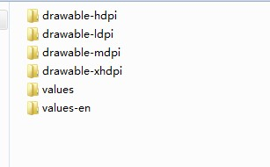

导入shareSDK的包  
一：打开从eclipse 讲libshareSdk导入工程，然后与你的目标工程相关联。

**复制如下属性**到eclipse里的CrossApp项目里的AndroidManifest.xml配置文件

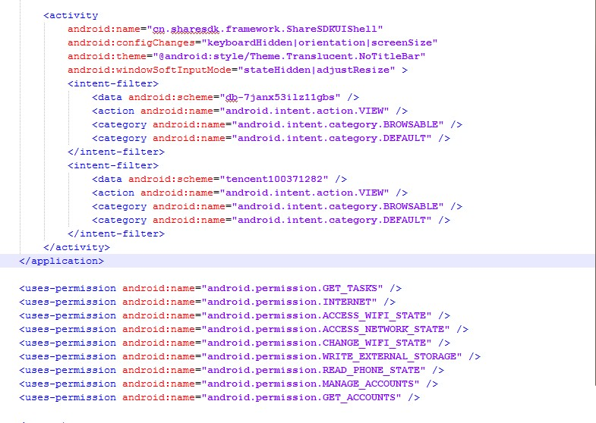

项目要使用utf-8编码格式  
设置方法为右击项目选择properties选择Resource  
修改Text file encoding为utf-8

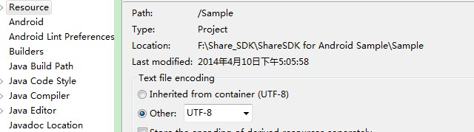打开ShareSDK下载的C2DX项目里assets目录  
复制ShareSDK.xml配置文件到eclipse里的CrossApp项目里的assets目录下

在eclipse里的CrossApp项目里的启动的activity里的onCreate方法里添加ShareSDKUtils.prepare()代码

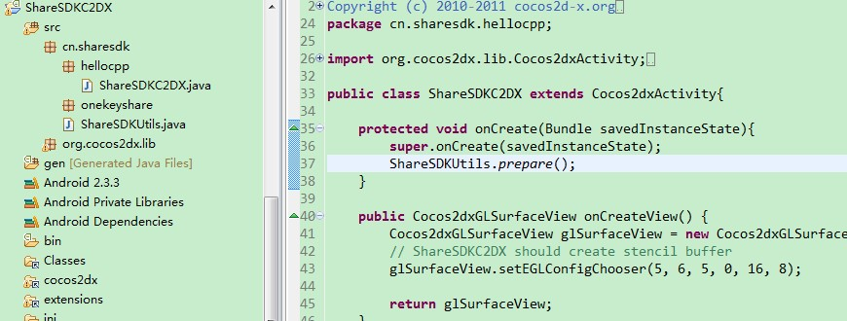

运行

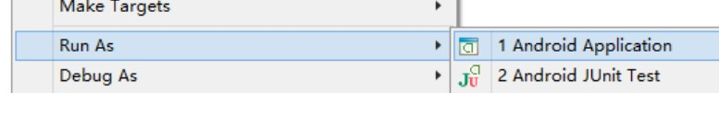

点击分享正常显示此图就表明集成ShareSDK C2DX成功了,恭喜你

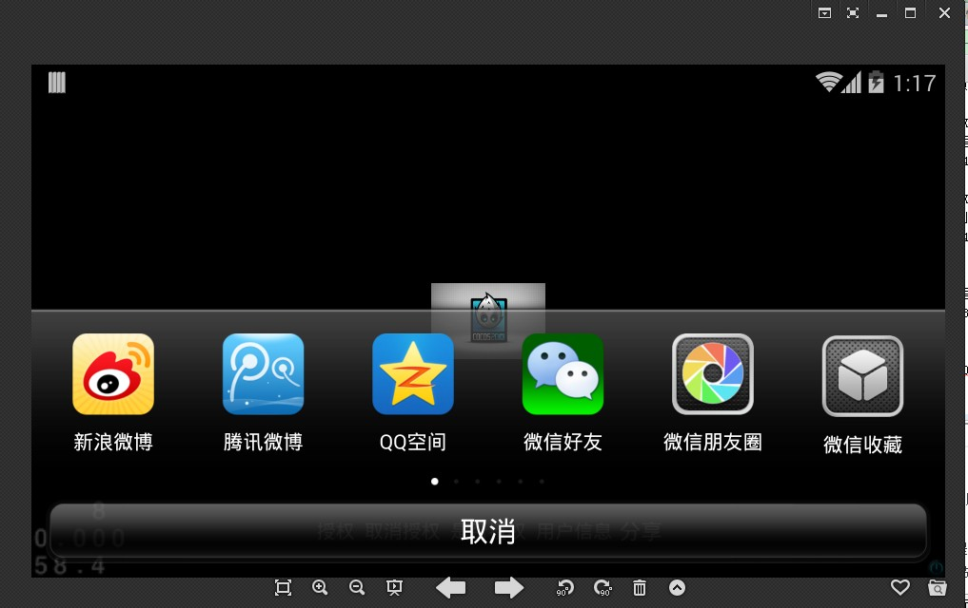

ShareSDK.xml配置文件说明  
里面配置的信息是你的应用到各个分享平台注册你的应用时所返回的注册信息，把项目的注册信息填写到ShareSDK.xml  
详细的JAVA代码说明和配置信息说明请查阅[Android_快速集成指南](http://wiki.sharesdk.cn/Android_%E5%BF%AB%E9%80%9F%E9%9B%86%E6%88%90%E6%8C%87%E5%8D%97/)  
**此demo不能执行分享功能，因为没有到各个分享平台里注册此应用信息，所以要你的应用到各个分享平台里注册应用信息后把相关的注册信息填写到ShareSDK.xml就能执行分享了，祝你顺利。**

**分享过程中出现异常请查阅**  
[Android_常见问题](http://wiki.mob.com/android_%e5%b8%b8%e8%a7%81%e9%97%ae%e9%a2%98/)

**各个平台可以分享那些参数请查阅**  
[Android_不同平台分享内容的详细说明](http://wiki.mob.com/%e4%b8%8d%e5%90%8c%e5%b9%b3%e5%8f%b0%e5%88%86%e4%ba%ab%e5%86%85%e5%ae%b9%e7%9a%84%e8%af%a6%e7%bb%86%e8%af%b4%e6%98%8e/)